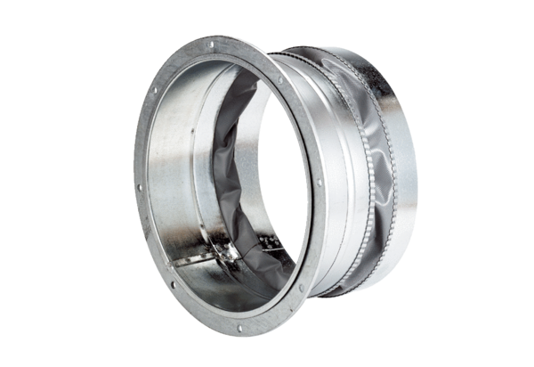Эластичный соединительный штуцер ELA 35Комплект поставки: 1 штукАссортимент: C
Номер артикула: 0092.0268Изготовитель: MAICO

